BANDTEC – DIGITAL SCHOOL

CURSO DE BACHARELADO EM CIÊNCIA DA COMPUTAÇÃO

Breno fraga dos anjos

flávia de oliveira silva

giovana rodrigues do nascimento

João henrique sebastião lima

joão victor nunes ribeiro

luiz henrique moreira da paz

soluções termoio

SÃO PAULO

2021

Sumário

1 VISÃO DO PROJETO 5

1.1 **APRESENTAÇÃO DO GRUPO** 5

1.2 **CONTEXTO** 5

1.3 **Problema / justificativa do projeto** 5

1.4 **objetivo da solução** 5

1.5 **diagrama da solução** 5

2 PLANEJAMENTO DO PROJETO 7

2.1 **Definição da Equipe do projeto** 7

2.2 **PROCESSO E FERRAMENTA DE GESTÃO DE PROJETOS** 7

2.3 **Gestão dos Riscos do Projeto** 7

2.4 **PRODUCT BACKLOG e requisitos** 7

2.5 **Sprints / sprint backlog** 7

3 desenvolvimento do projeto 9

3.1 **Solução Técnica – Aquisição de dados Arduino/SIMULADOR** 9

3.2 **Solução Técnica - Aplicação** 9

3.3 **Banco de Dados** 9

3.4 **Protótipo das telas, lógica e usabilidade** 9

3.5 **MÉTRICAS** 9

4 implantação do projeto 11

4.1 **Manual de Instalação da solução** 11

4.2 **Processo de Atendimento e Suporte / FERRAMENTA** 11

5 CONCLUSÕES 13

5.1 **resultados** 13

5.2 **Processo de aprendizado com o projeto** 13

5.3 **Considerações finais sobre A evolução da solução** 13

ReferÊncias 14

VISÃO DO PROJETO

# VISÃO DO PROJETO

## **APRESENTAÇÃO DO GRUPO**

Somos a TermoIO, equipe composta dos integrantes: Breno Fraga dos Anjos, Flávia de Oliveira Silva, Giovana Rodrigues do Nascimento, João Henrique Sebastião Lima, João Victor Nunes Ribeiro e Luiz Henrique Moreira da Paz.



*Logo oficial termoIO*

## **cONTEXTO**

Nosso mercado encontra-se principalmente no cenário da pandemia de COVID-19 atual, visto que nossas soluções com temperatura vão prevenir quaisquer prejuízos majoritários com doenças contagiosas causadoras da febre, entretanto, nosso projeto visa a viabilidade em um cenário pós-pandemia e um novo normal, visto que as mesmas doenças (tendo a febre um sintoma majoritário), se tornarão um problema com maior visibilidade em tal cenário. A gripe comum, por exemplo, é responsável por 10% das faltas e com custos indiretos de US$ 15 bilhões/ano, segundo a AGSSO(1). A sustentabilidade é levada em conta, visto que o contágio por tais doenças será evitado.

Além disso, a questão do desperdício com nossas soluções será nula, visto que será necessário apenas um registro de ponto “TermoIO” com um sensor para um setor inteiro, funcionando em tempo integral e que todos os funcionários reutilizarão em escala diária. O mesmo pode ser dito sobre os custos, visto que o empregador necessitará apenas arcar com o custo da solução “TermoIO” e os equipamentos para sustentá-la apenas uma vez.

## **Problema / do projeto**

A falta e falha da detecção de enfermidades no ambiente empresarial, tendo em vista as que possuem a febre como um sintoma majoritário, visto que elas podem ser contagiosas, assim, prejudicando uma grande quantidade de funcionários por setor.

Ademais que tais doenças podem afastar o funcionário por longos dias e custar aos cofres do empregador diretamente ou indiretamente. Riscos desnecessários por doenças usualmente fáceis de se evitar.

## **objetivo da solução**

A solução TermoIO possui um sensor de temperatura LM35 e um monitor LCD acoplado a um Arduino e relógio de ponto. O funcionário antes de entrar em seu setor para mais um dia de trabalho, terá sua temperatura medida pela solução TermoIO. Caso esteja em uma boa condição, ou seja, com sua temperatura corporal em um estado regular, será liberado para o trabalho. Caso contrário, um e-mail será encaminhado para o RH da empresa, e será notificado no dashboard do site para análise de dados futuras. Com esses dados, será fornecido possíveis soluções e alternativas para evitar mais casos de temperaturas atípicas.

## **diagrama da solução**

2 PLANEJAMENTO DO PROJETO

# PLANEJAMENTO DO PROJETO

## **Definição da Equipe do projeto**

A equipe TermoIO, composta pelos seis integrantes citados acima, funciona em um modelo Scrum de metodologia ágil. Sendo a Scrum Master da equipe a integrante Giovana Nascimento. O Product Owner do grupo, responsável pela coordenação do time é a integrante Flávia de Oliveira Silva. O backlog do projeto foi feito com toda a equipe, formando de maneira auto-organizada um time de desenvolvimento focado em ter a cada reunião, realizadas duas vezes por semana, mais um passo realizado. O front-end foi desenvolvido por todos do grupo, o mesmo pode ser dito sobre a protipação do projeto e da documentação.

Todo o projeto foi realizado em reuniões de forma periódica, e todos do grupo deram suas opiniões e foram respeitadas de forma mútua. Consequentemente, o já mencionado time de desenvolvimento foi participativo. Entretanto, em algumas oportunidades, certas tarefas foram distribuídas em subequipes.

## **PROCESSO E FERRAMENTA DE GESTÃO DE PROJETOS**

Nosso processo de gestão de backlog e entregáveis foi utilizando a ferramenta “Trello”, também utilizada por nós para quaisquer divisões de tarefas e visualização das próximas etapas a serem concluídas em nosso projeto. As tarefas normalmente foram divididas em dois pilares: Realização do Site Institucional com ferramentas envolvendo o mesmo, e a documentação do projeto. (Exemplo: parte da equipe fica com desenvolver os entregáveis de BD e corrigir erros de CSS/HTML enquanto a outra parte corrige os erros de LLD/HLD e faz parte da documentação necessária.)

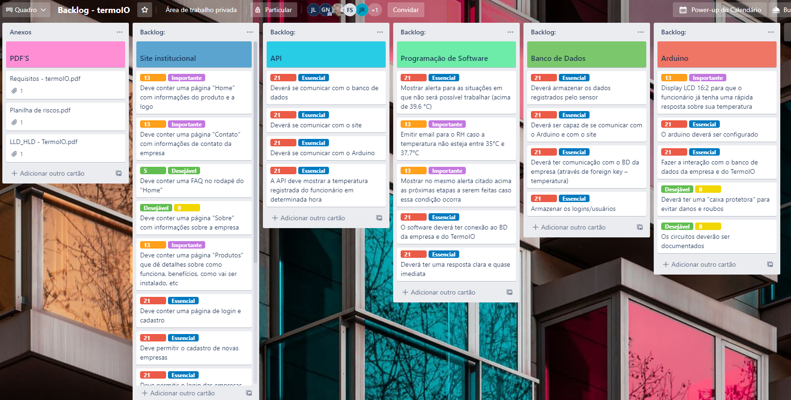

*Print do trello (backlog) da equipe termoIO*

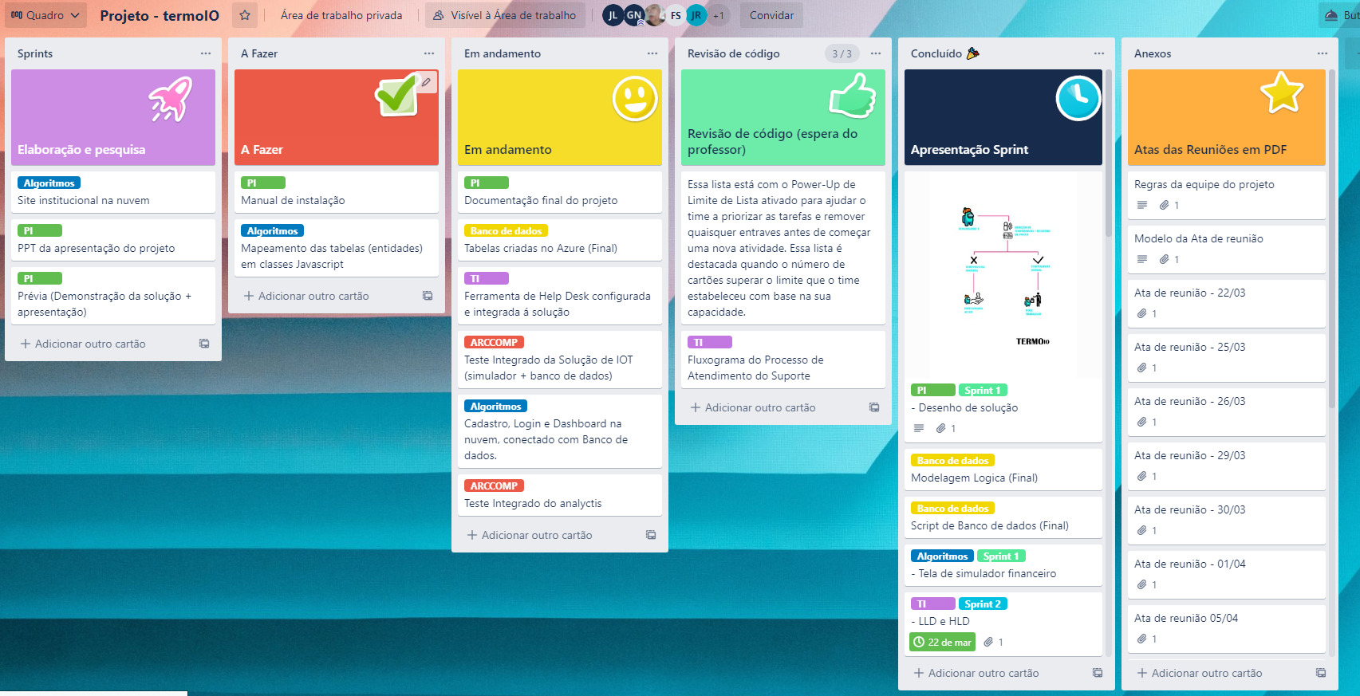

*Print do trello da equipe termoIO*

Ademais, para a prototipação de páginas foi utilizado o Figma com toda a equipe.

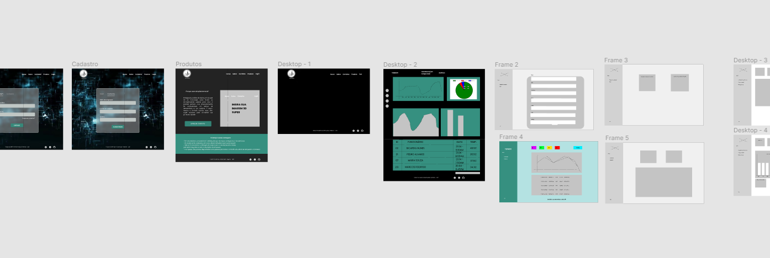

*Print do Figma utilizado na prototipação do site.*

O Canva foi utilizado com toda a equipe para a prototipação e realização de parte da documentação do projeto e os slides.

O GitHub da equipe foi essencial para que todos pudessem estar no mesmo ritmo da realização do projeto.

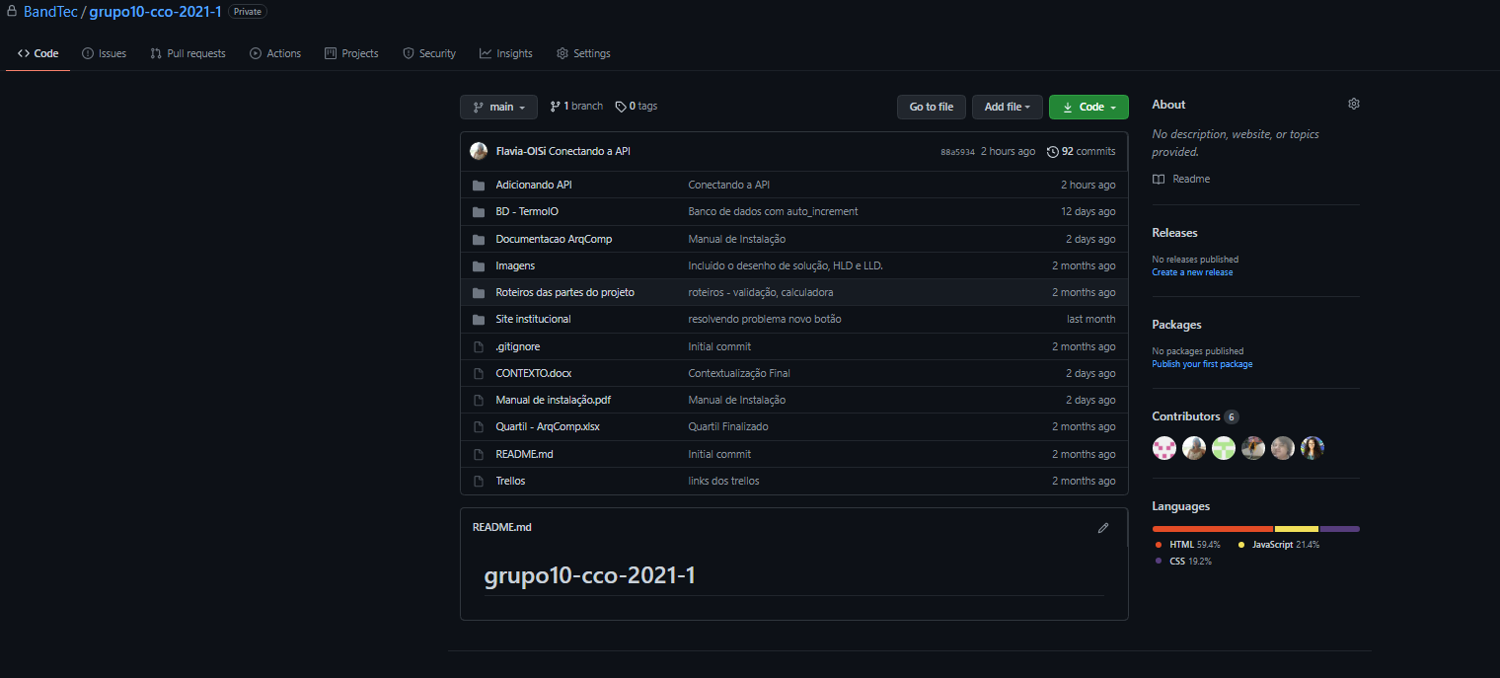

## **Gestão dos Riscos do Projeto**

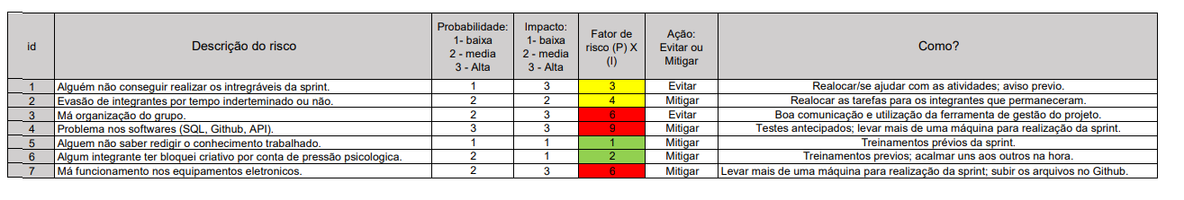

## **PRODUCT BACKLOG e requisitos**

Os nossos requisitos foram levantados no início do projeto e documentados inicialmente no “trello” de backlog do projeto. Entretanto, foram posteriormente organizados e refinados e através de um “Planning Poker” com toda a equipe utilizando a escala de Fibonacci, foi definido e organizado nas planilhas anexadas abaixo.

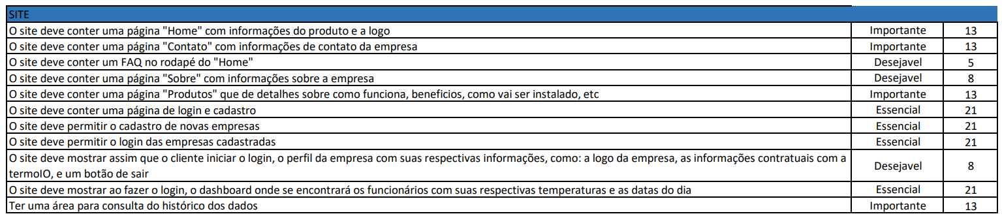



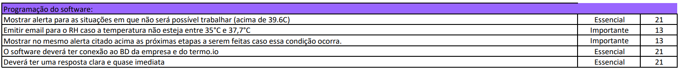



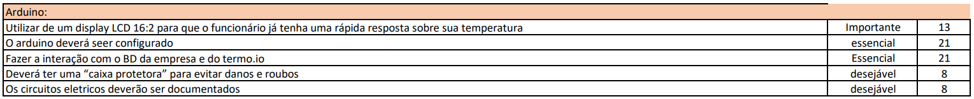

## **Sprints / sprint backlog**

Na primeira sprint, foi endereçado os seguintes tópicos do Product Backlog:

- Foi apresentado o Desenho de Solução;

- Foi apresentado o Simulador Financeiro;

- Foi apresentado o protótipo do site institucional;

- O contexto e justificativa de negócio foram definidos;

- O backlog foi definido;

- GitHub e ferramentas de gestão configuradas;

- O sensor foi escolhido, preparado e simulado;

- As tabelas foram prototipadas no MySQL.

Na segunda sprint, foram endereçados os seguntes tópicos:

- O site institucional foi construído (em HTML/CSS/JS) em versão estática;

- A dashboard estática foi construída;

- Os testes com sensor virtual foram realizados com êxito;

- O diagrama de arquitetura local foi realizado;

- Os requisitos foram refinados e preenchidos com a sequência de Fibonacci através de um Planning Poker;

- A modelagem lógica e física foi construída no MySQL Workbench.

Na terceira sprint, foram endereçados os seguintes tópicos:

- A API Node.JS foi adaptada ao projeto com êxito;

- O Banco de dados está conectado a API;

- A modelagem lógica foi definida;

- As tabelas foram criadas na Azure (Cloud);

- A dashboard dinâmica foi construída;

- O site institucional transformou-se em dinâmico;

- O Fluxograma de Suporte foi construído.

desenvolvimento do projeto

# desenvolvimento do projeto

## **Solução Técnica – Aquisição de dados Arduino/SIMULADOR**

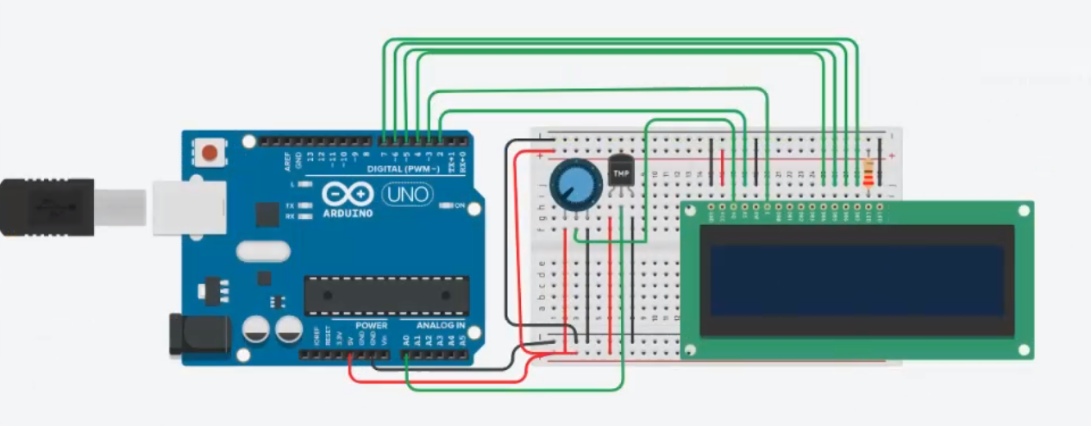

Acima, temos um modelo eletrônico da solução TermoIO com Arduino, ou seja, um protótipo virtual da solução. Temos um Arduino Uno conectado com um LM35 e um display LCD 16:9 e todos conectados através de uma “protoboard”.

Para uma especificação detalhada das simulações de dados obtidos pelo “beta” das soluções termoIO e todos os processos envolvidos, abaixo há o Low

Level Design do projeto detalhando os mesmos.

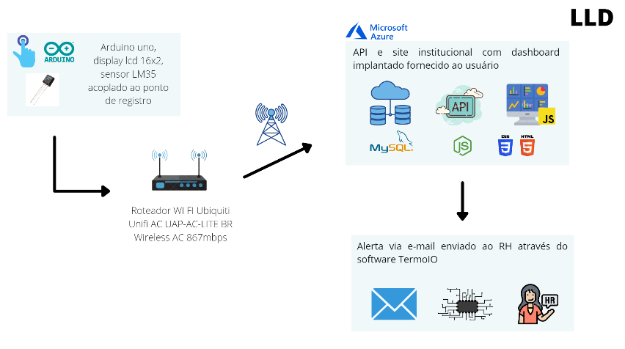

## **Solução Técnica - Aplicação**

Utilizaremos o sensor de temperatura LM35.

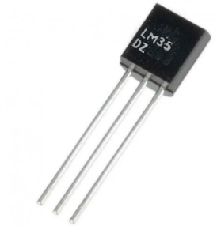

**Especificações:**

Tensão de alimentação: 4-30 VDC

Escala de medição: °C (Centigrados)

Fator de escala: 10mV/°C

Range de Resposta: -55°C à 150°C

Precisão: 0,5 °C

Consumo de corrente: 60uA

“**LM35** não necessita de qualquer calibração externa ou ‘trimming’ para fornecer com exatidão, valores temperatura com variações de 0,25ºC ou até mesmo 0,75ºC dentro da faixa de temperatura de –55ºC à 150ºC. Este sensor tem saída com baixa impedância, tensão linear e calibração inerente precisa, fazendo com que o interfaceamento de leitura seja especificamente simples e o custo do sistema como um todo seja significantemente baixo”. (2)

Detalhando ainda mais profundamente, podemos citar o nosso High Level Design abaixo, que nomeia todas as etapas de nossos produtos utilizados.

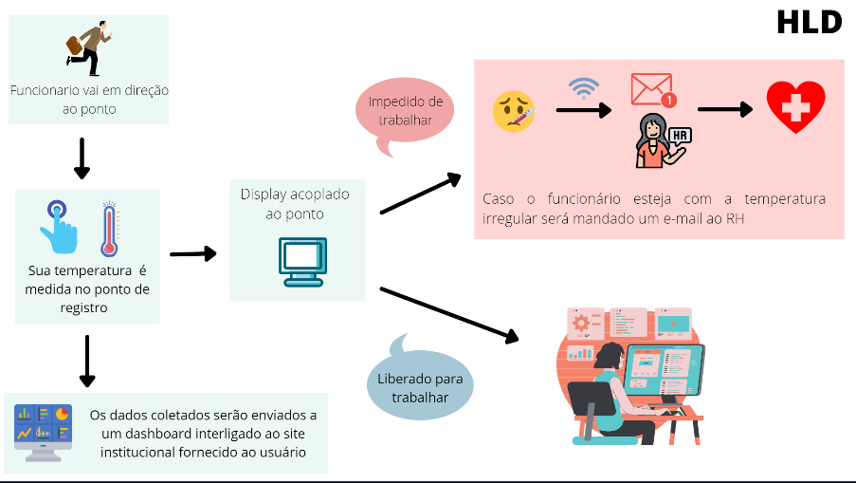

## **Banco de Dados**

Modelagem Lógica:

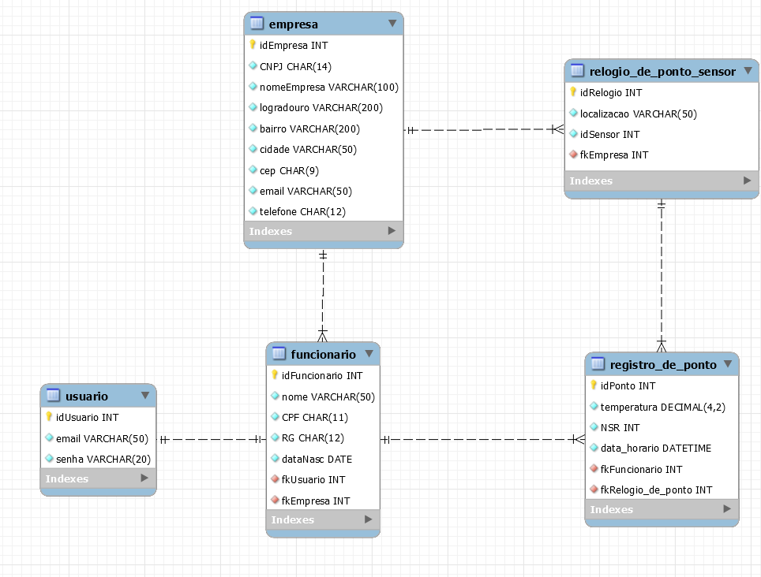

A modelagem lógica consiste nas tabelas: Empresa, que possui vários funcionários e essa mesma empresa pode conter vários sensores de relógio de ponto, que por sua vez, podem conter vários registros de ponto. Cada funcionário dessa empresa pode realizar vários registros de ponto e cada funcionário pode vir a ter um usuário, para ter acesso ao “dashboard”.

## **Protótipo das telas, lógica e usabilidade**

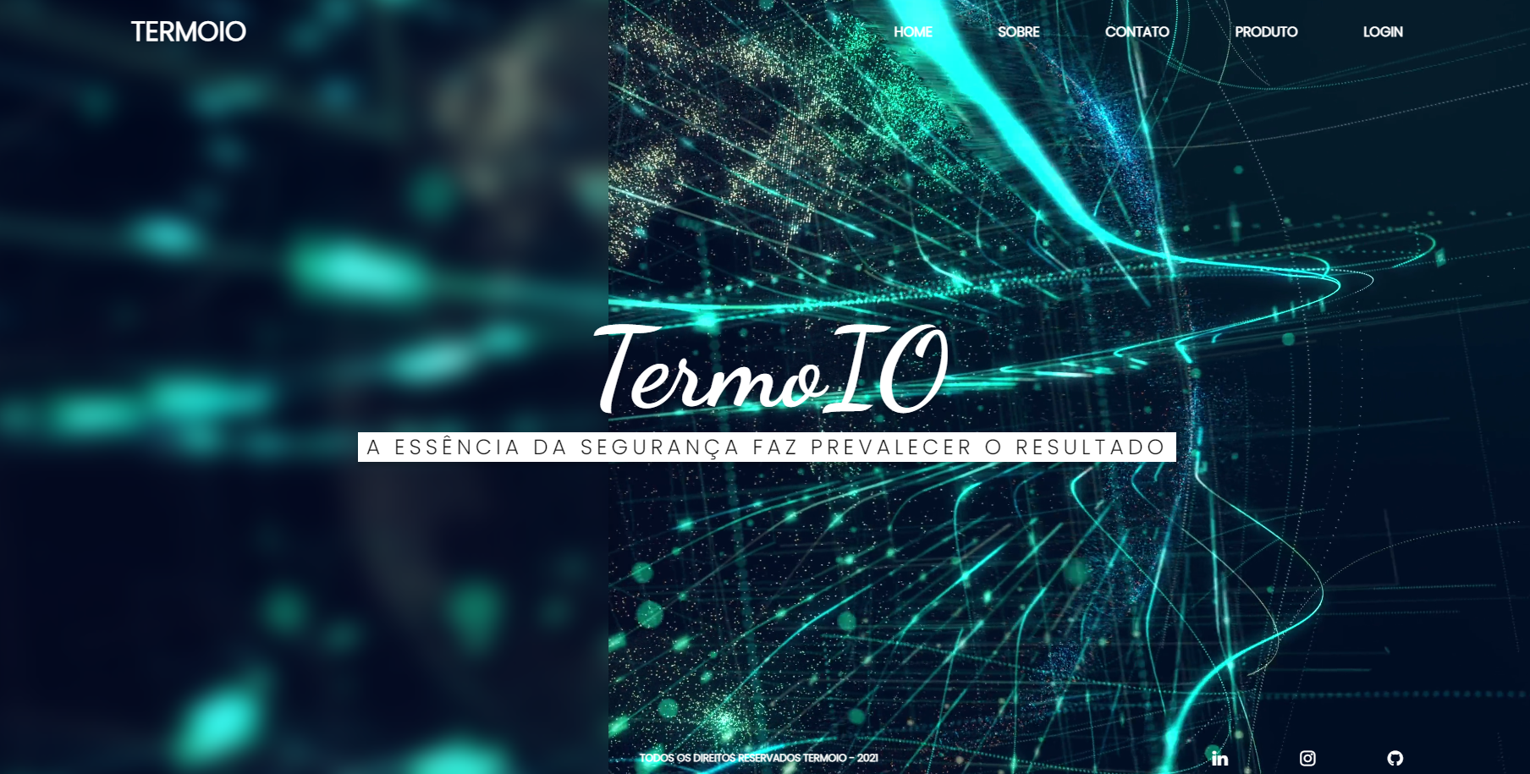

**Home:**

A Home da página apresenta-nos com um fundo com cores verde e azul, as cores principais da termoIO, que remete a tecnologia e saúde. A Logo da termoIO e seu slogan característico é apresentado.

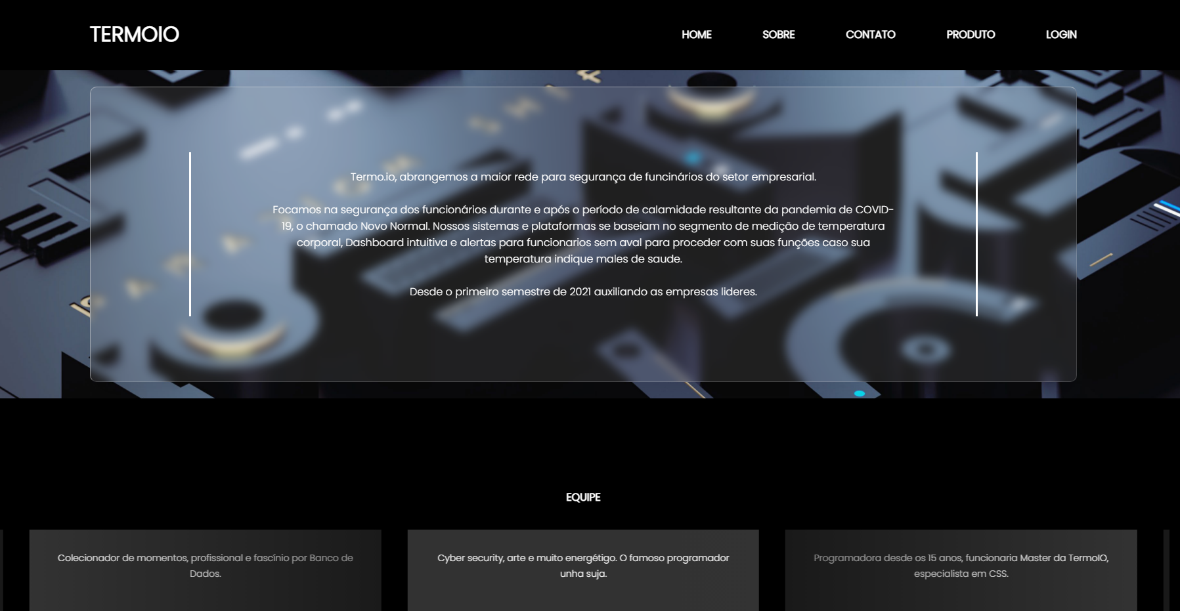

**Sobre**:

Avançando para a página “Sobre”, veremos logo em seu início uma descrição básica sobre a nossa empresa, seu foco e sua data de fundação.

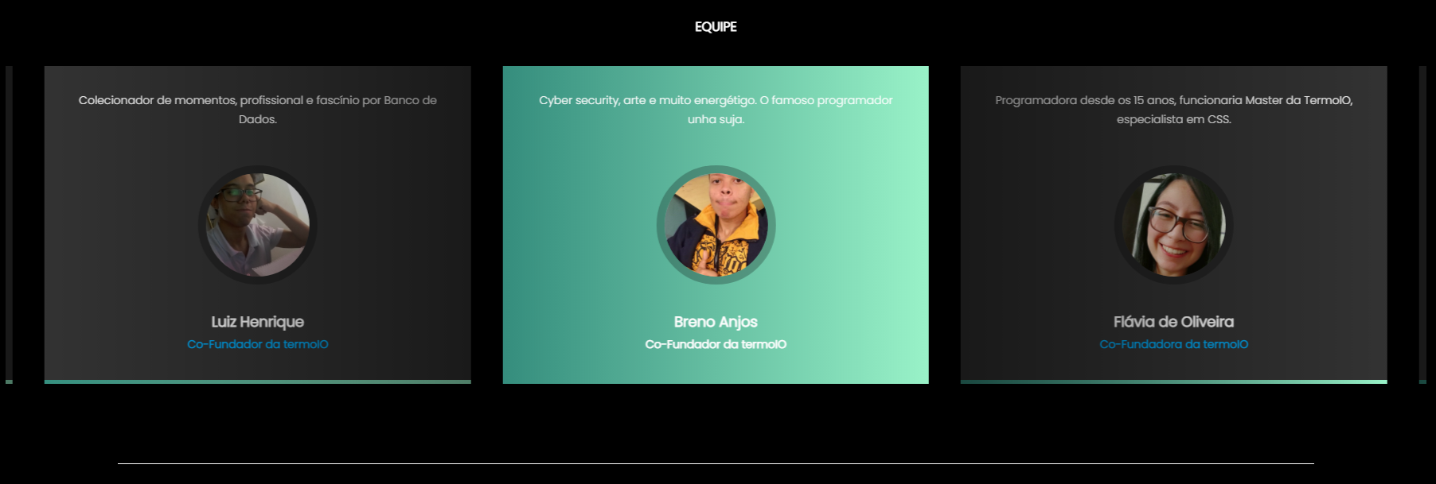

Logo abaixo, através de um “slideshow” possível de ser arrastado, toda a equipe termoIO é apresentada de maneira breve e sucinta, com seus respectivos nomes e papeis dentro da empresa.

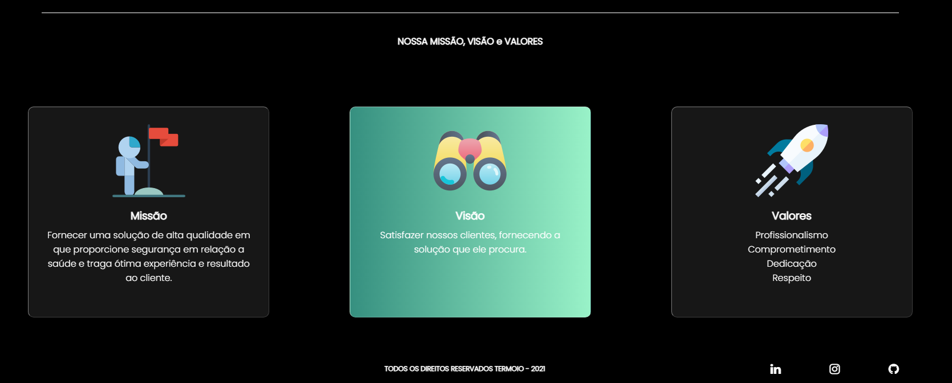

Por último, mas não menos importante, a nossa missão, visão e valores é apresentada em característicos cartões icônicos e com as cores da empresa, nossa missão apresentada em primeiro lugar: A de fornecer uma solução de alta qualidade, seguida de nossa visão e nossos valores, apresentados no cartão em palavras-chaves.

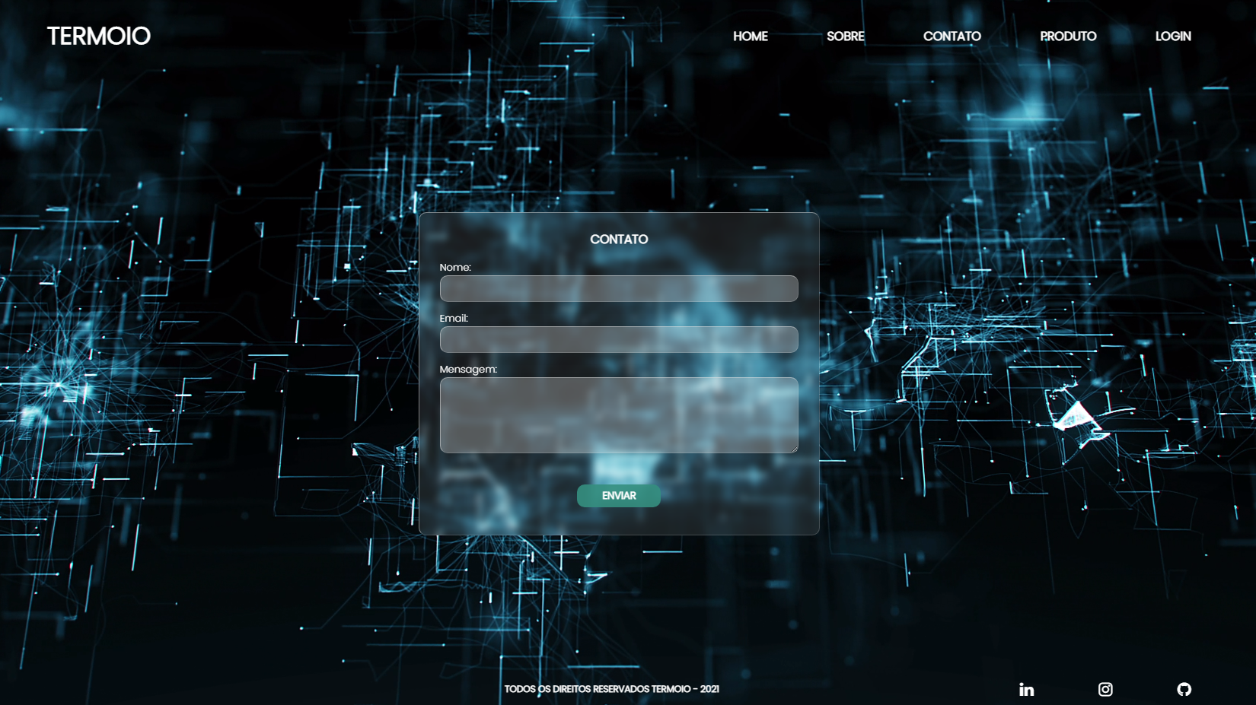

Na página de contato, é possível através de um formulário o envio de qualquer mensagem até 500 caracteres para a equipe termoIO, portanto que o responsável pela mensagem tenha um cadastro válido.

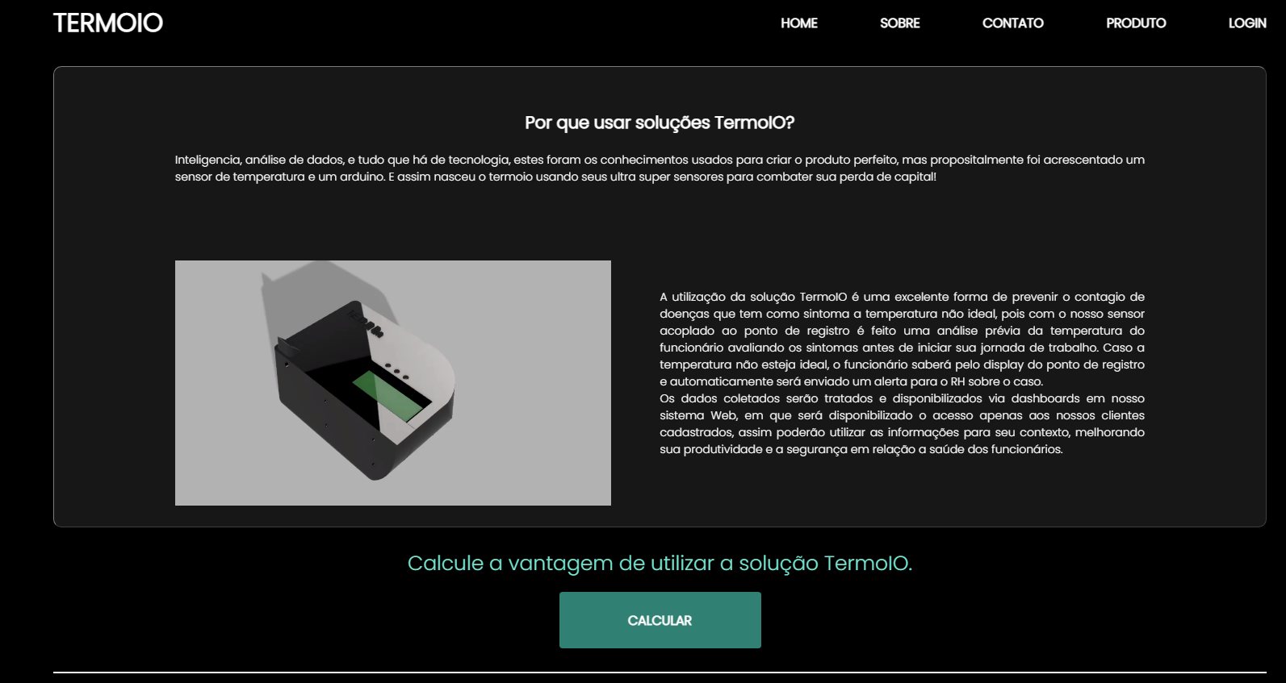

A página de produto é especial, visto que o cliente pela primeira vez no site institucional é apresentado as soluções termoIO de maneira clara e visível, com o uso de um “GIF” representando uma modelagem 3D de nossa solução. Além disso, explica-se de maneira definitiva o porquê de usá-la.

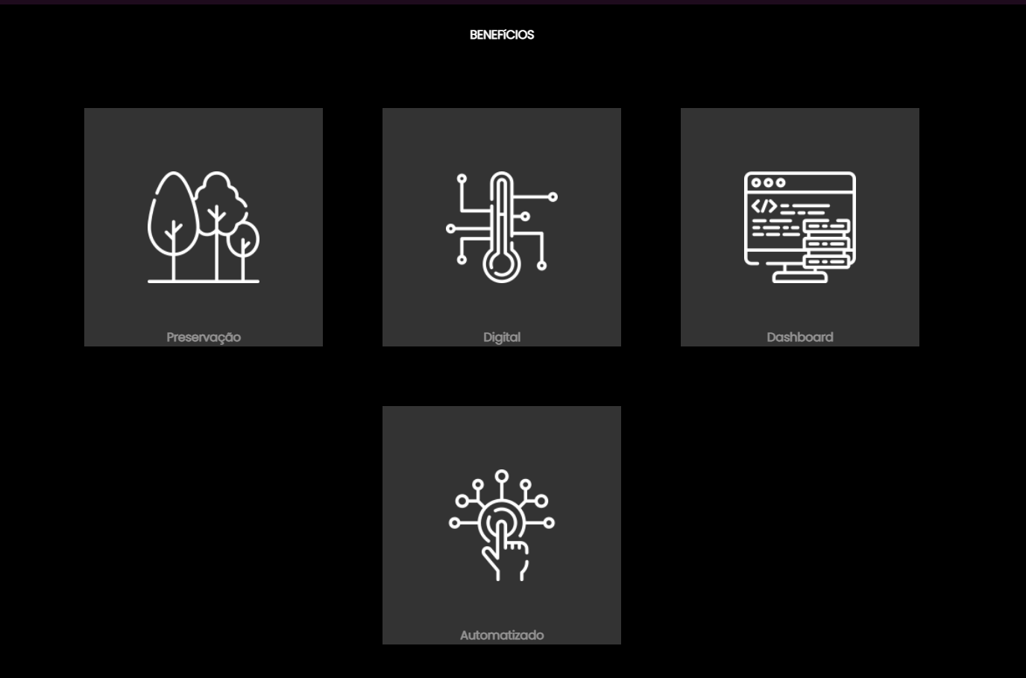

Os nossos benefícios são apresentados em quatro cartões rotatórios, cada um contendo uma palavra-chave que caracteriza os pilares da termoIO, são elas:

- Preservação:

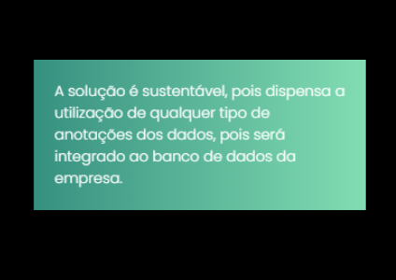

- Digitalização:

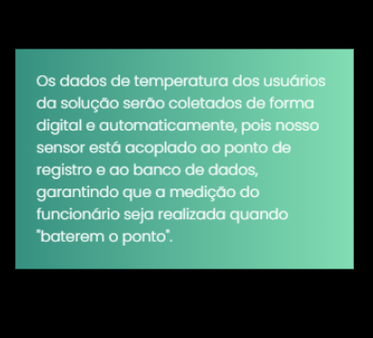

- Dashboard:

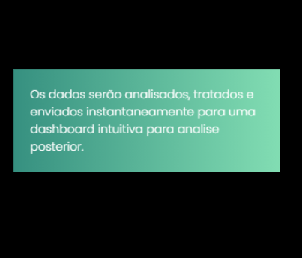

- Automatização:

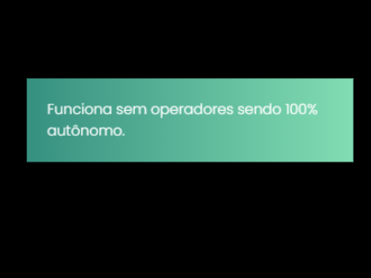

Em seguida, teremos finalmente a página de Login e Cadastro, que funcionam para o acesso as dashboards e informações gerais do usuário.

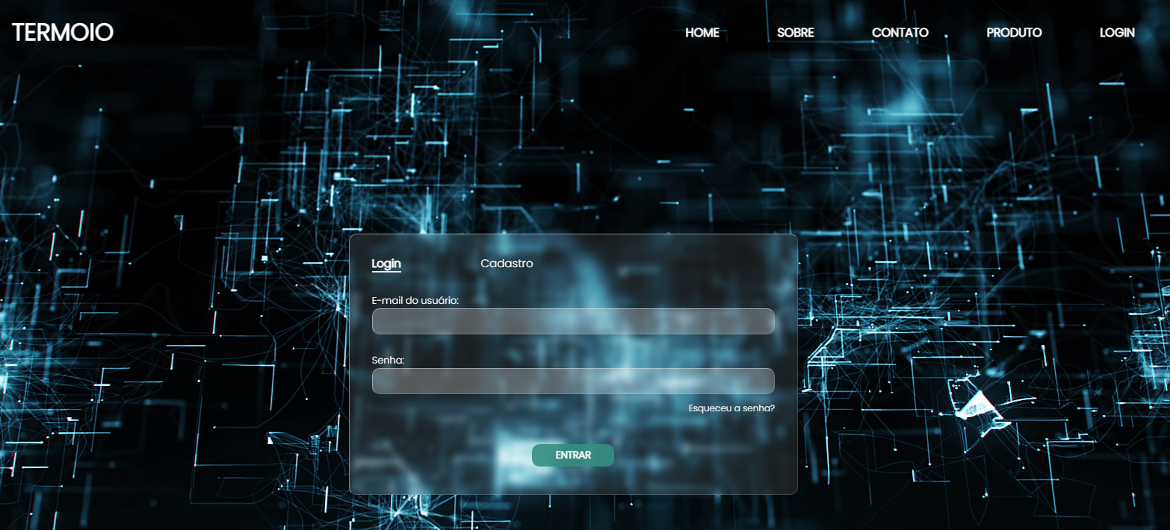

Vale notar que as páginas de Login e Cadastro são interligadas, visto o acesso facilitado na mesma página.



## **MÉTRICAS**

Foi definido em nosso projeto, uma média de temperatura ideal (36ºC a 37.5°C) na cor verde, indicando que a temperatura está adequada, uma média de temperatura de alerta (abaixo de 35ºC ou acima de 37,6°C) na cor amarela para sinais de febre e na cor azul claro para sinais de hipotermia, uma média de temperatura de emergência (abaixo de 34°C ou acima de 39.7ºC) na cor laranja indicando febre e azul escuro indicando hipotermia e uma temperatura critica (abaixo de 33ºC ou acima de 41°C) na cor vermelha indicando grave nível de febre e em roxo indicando grave nível de hipotermia.

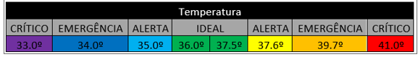

4 implantação do projeto

# implantação do projeto

## **Manual de Instalação da solução**

A instalação começa a partir da conexão do sistema a uma fonte de energia e Internet.

Para a configuração do sistema, a TermoIO deverá cadastrar a empresa em seu banco de dados e dar um acesso para essa empresa. Esta empresa deverá, a partir dessa chave de acesso, logar no site da TermoIO.

Após logar com uma conta empresarial, alguns funcionários da empresa necessitarão ser autorizados a tornarem-se usuários. Isto é, ter acesso aos dashboards do site. Ao autorizar tais funcionários, esses deverão realizar o cadastro e entrar no site.

O uso se deverá ao acesso diário do site e o perfil do usuário, pois, os dados de temperatura serão inseridos diariamente no banco de dados TermoIO. As dashboards também receberão as atualizações devidas para análise de dados. Com essa análise, será realizados feedbacks mensais.

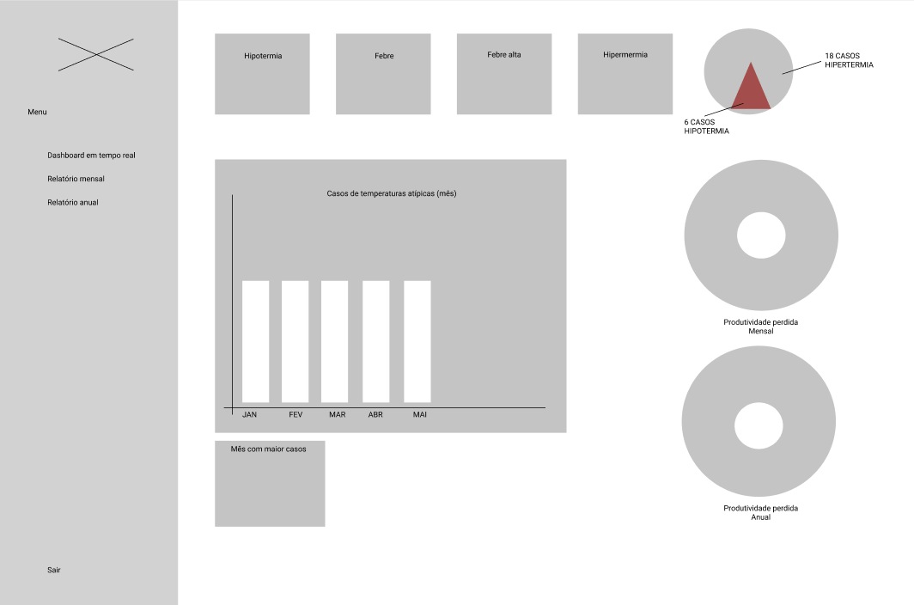

**Alguns cuidados deverão ser tomados, os principais sendo:**

- Verificar se os dados estão cadastrados corretamente;

- Verificar se os dados estão sendo inseridos corretamente ao banco de dados;

- Verificar se os dados estão sendo inseridos corretamente as dashboards;

- Decidir com cautela os funcionários que terão acesso as dashboards.

## **Processo de Atendimento e Suporte / FERRAMENTA**

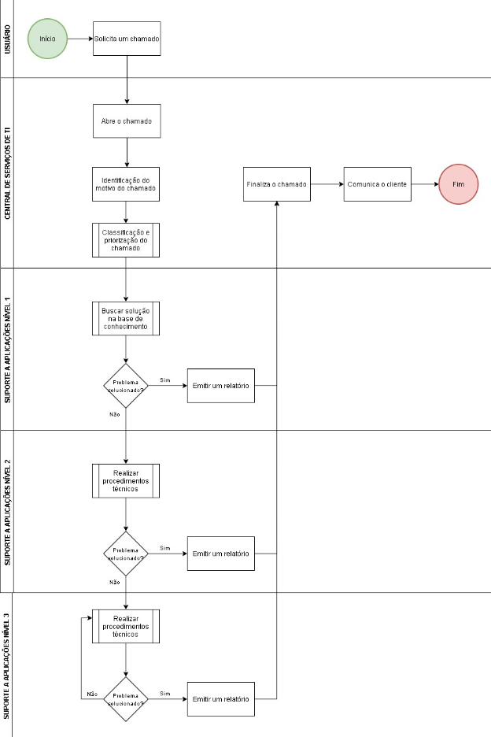

Nosso suporte contará com o seguinte processo: O usuário inicialmente solicitará um chamado, na área de “Fale conosco” no site TermoIO. Após a identificação do motivo, será passado ao suporte nível 1, onde será interrogado com as perguntas frequentes para o problema ser identificado.

Após a identificação, caso o problema não seja ainda solucionado, deverá contar com a ajuda de um técnico licenciado com a termoIO, que a partir de uma visita técnica previamente agendada, realizará os procedimentos necessários. Caso o problema ainda não seja resolvido, outra visita técnica com um suporte nível 2 será realizada, e caso ainda não seja solucionado, será necessária a troca do produto.

Após a solução do problema, deverá ser criado um relatório e o encerramento do chamado o mais rápido possível.

# CONCLUSÕES

## **resultados**

Os requisitos a equipe TermoIO conclui que foram em sua grande maioria cumpridos com êxito.

Sua performance está apta e de acordo com os entregáveis requisitados do projeto. Um ponto notável para este aspecto é que o site está dinâmico, conectado a API e ao banco de dados, sendo cumprida suas funções de Cadastro/Login e a captação de dados.

A usabilidade das soluções TermoIO, entretanto, está limitada ao uso fechado para os requisitos solicitados e ao ambiente estudantil, visto que o projeto TermoIO está em uma fase “beta”, isso é, ainda não está de acordo para o uso prático, funcionando de acordo com o esperado, mas em um ambiente fechado de testes.

## **Processo de aprendizado com o projeto**

O aprendizado foi intensivo, visto que antes deste projeto cada um dos integrantes do grupo possuía conhecimentos prévios sobre os entregáveis requisitados: desde as linguagens de programação até a formação das documentações. Por este motivo, foi necessário a pesquisa para ampliar o conhecimento dos integrantes sobre assuntos além do que foi passado dentro da sala de aula.

A aprendizagem de trabalho em equipe de maneira eficiente conforme a metodologia ágil foi de importância vital, visto que tais pilares da metodologia foram implantados no projeto de maneira prática, conforme já citado anteriormente.

Por fim, o grupo teve um bom desenvolvimento através deste projeto sobre o conceito de obtenção e análise eficiente de dados, considerando que seria de uma grande dificuldade a realização deste projeto sem o mínimo conhecimento dessa área.

## **Considerações finais sobre A evolução da solução**

A evolução deste projeto foi notável e inesperada de forma positiva, visto que todo o grupo evoluiu com ele. A evolução foi dada em parte majoritária em como lidar com pessoas, visto que anterior ao projeto, o grupo novo teve que se adaptar a pessoas recém-conhecidas. Além disso, respeitar cronogramas e a individualidade de cada integrante que compõe a equipe termoIO.

Visando futuras “features” deste projeto, temos em mente um sistema de notificação avançado com as temperaturas corporais que necessitam de atenção (as atípicas: hipo e hipertermia). Ademais, seria de grande importância a expansão e/ou adaptação das soluções termoIO para as plataformas mobile e o desenvolvimento de uma API própria termoIO, para melhor refinamento de dados.

ReferÊncias

1. *:* [*http://agsso.org.br/2016/07/14/gripe-e-risco-a-seguranca-do-trabalho/*](http://agsso.org.br/2016/07/14/gripe-e-risco-a-seguranca-do-trabalho/)
2. [*https://www.ti.com/product/LM35*](https://www.ti.com/product/LM35)*;*